PNEUMOPATHIES BACTERIENNES COMMUNAUTAIRES
(Autres que staphylococcies pulmonaires)

Objectifs
  - Identifier les étiologies
  - Reconnaître les particularités cliniques de chaque agent causal
  - Instaurer le traitement
  - Adapter la conduite à tenir en fonction du germe

Introduction

Définition
  - Selon la physiopathologie : La pneumonie est une inflammation du parenchyme pulmonaire due à une infection aiguë symptomatique
  - Selon la Prise en Charge Intégrée des Maladies de l’Enfant : Est “classée” pneumonie toute toux et/ou difficulté respiratoire associée à un tirage costal et une respiration rapide

DIAGNOSTIC

Diagnostic positif

Clinique +++
Début souvent brutal
Fièvre élevée, AEG
Polypnée, Tachycardie
Signes de lutte respiratoire
Conjonctivite, otite
Adénopathie
Râles alvéolaires, Syndrome de condensation

Examens complémentaires : non systématiques
NFS, CRP, fibrinogène
ECBC, hémoculture, porte d’entrée, liquide pleural (ponction)
Radiographie du thorax

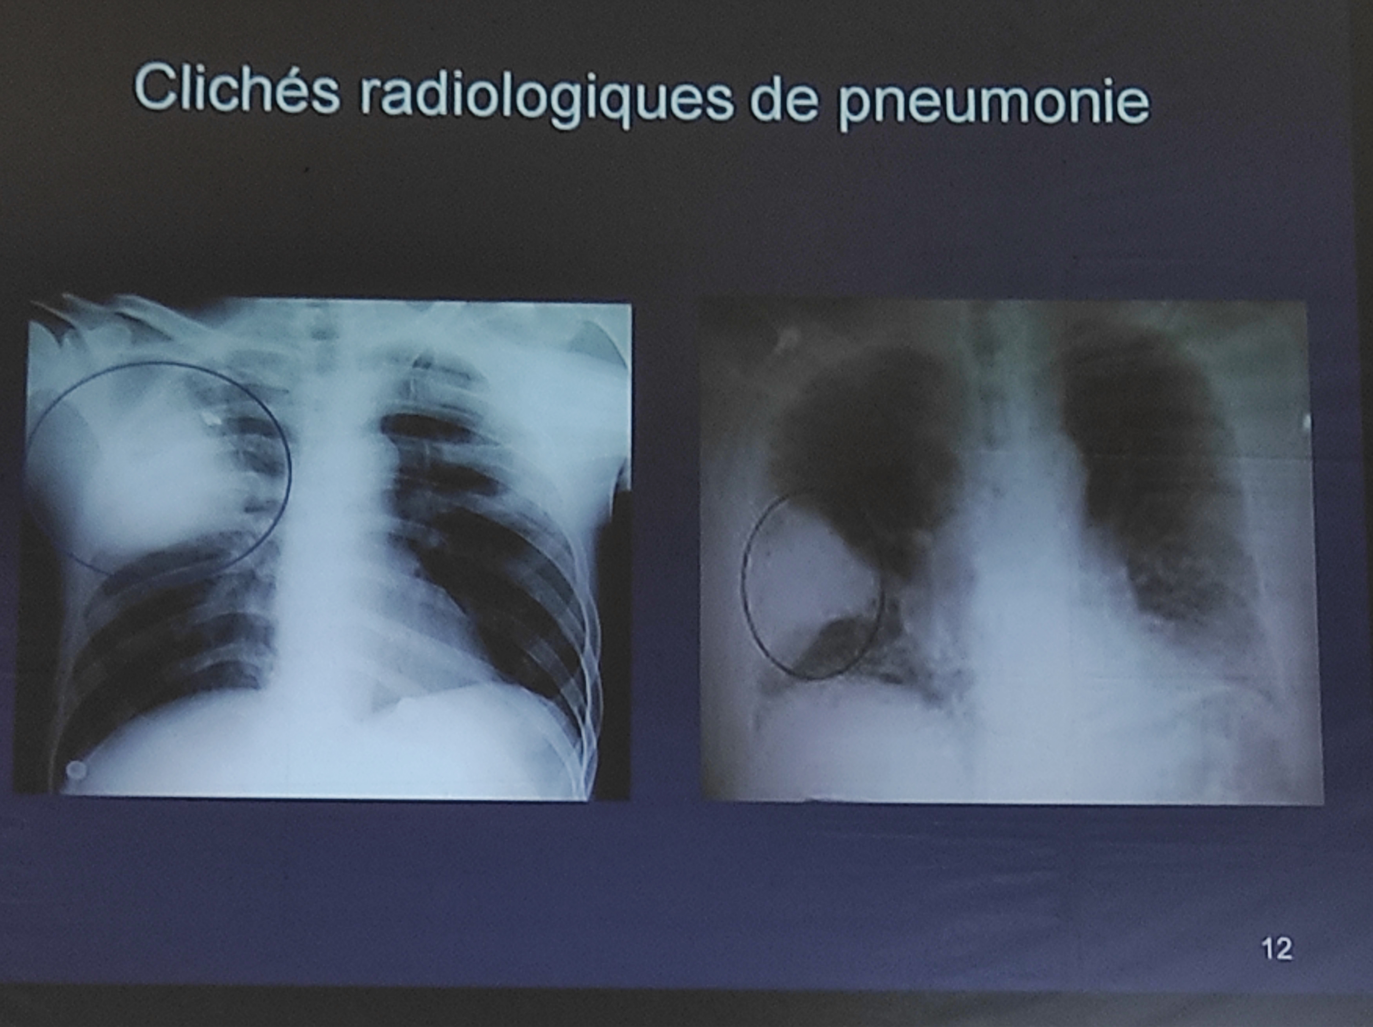
- Opacité systématisée ou hétérogène
- PFLA à la radiographie n’est pas forcément <- Pneumocoque

Diagnostic de gravité = Critères d’hospitalisation

Terrain
Âge < 6 mois
Cardiopathie sous-jacente, pathologie pulmonaire chronique (mucoviscidose, dysplasie broncho-pulmonaire : séquelle pulmonaire de l’oxygénothérapie au long cours chez un ancien prématuré)
Drépanocytose, immunosuppression

Sévérité clinique
Fièvre élevée, aspect toxique, troubles hémodynamiques
FR très élevée pour l’âge, intensité des signes de lutte
Cyanose, sat(O2) < 95% sous air (signes d’hypoxie)
Sueurs, troubles de conscience, hypertension artérielle (signes d’hypercapnie)
Difficultés à s’alimenter (dyspnée à la prise des biberons)
Pneumonie très étendue ( 2 lobes), adénopathies intertrachéobronchiques
Epanchement pleural (en dehors d’un comblement du cul-de-sac), abcès

Environnement
Difficultés de conditions de vie et de ressources sanitaires locales
Incapacité de surveillance, de compréhension, d’accès aux soins

Diagnostic différentiel
Pneumopathies virales
Bronchoalvéolite
Corps étranger

Diagnostic étiologique

Streptococcus pneumoniae (pneumocoque)
A tout âge (surtout > 28 jours)
SG sévères, méningisme
Otite + otalgie prononcée
Herpès labial, douleur abdominale
Pommettes rouges
Râles alvéolaires
RCP : Opacité homogène systématisé ou non

Haemophilus influenzae :
Age < 5 ans, “ < 3 ans”
SG sévères (moins sévères que pneumocoque)
Otite (moins douloureuse), conjonctivite (plus de conjonctivite que pneumocoque)
Epanchement pleural
Râles alvéolaires
RCP : Opacité uni ou bilatérale +/- syndrome interstitiel

Branhamella catarralis
Nourrisson ou enfant
Otite
Râles alvéolaires
Syndrome alvéolo-interstitiel

Mycoplasma pneumoniae
Nourrisson et “enfant”, > 5 ans (grand enfant)
Début progressif
Toux sèche violente et prolongée
Dyspnée, +/- wheezing
Arthralgie, myalgie, Stevens-Johnson
Opacités hilifuges, parenchymateuses multiples
NFS normale, sérologie, PCR (diagnostic)

Chlamydia

Chlamydia trachomatis :
2 à 12 semaines de vie
MST maternelle
Conjonctivite, rhinite
Pas de fièvre, hypoxie sévère
Syndrome inflammatoire biologique (pas très élevé, HL à prédominance lymphocytaire)
Sérologie, PCR
RCP : syndrome interstitiel hilifuge (~Mycoplasma)

Chlamydia pneumoniae
Tout âge, “enfant” (> 5 ans)
Toux traînante, bronchopneumopathie
Sérologie, PCR, syndrome interstitiel

-> 3 premiers : tableau bactérien, pyogènes classiques
Mycoplasme et chlamydia : surtout du grand enfant > 5 ans, plus tableau viral cliniquement, biologiquement, radiologiquement

COMPLICATIONS
Pleurésie purulente
Abcès pulmonaire
Septicémie
Méningite

TRAITEMENT

Buts :
Améliorer la qualité de vie
Lutter contre le germe

Moyens
Antipyrétiques
O2, aspiration, ventilation
Amoxicilline +/- acide clavulanique
Erythromycine, spiramycine
Azithromycine, clarithromycine
Céphalosporines (ceftriaxone)

Indications
Fièvre : antipyrétique (PCT 60mg/j)
Cyanose, signes de lutte : oxygénothérapie (début à 1,5 à 2L chez le nourrisson, 2-3L chez l’enfant)
Pneumocoque : Amoxicilline (80-100mg/kg/j en 3 prises ; minimum 2 prises)
H. Influenzae, B. Catarrhalis : Amoxicilline + Acide clavulanique (calcul à base d’amoxicilline, 80 mg/kg/j pour éviter un éventuel excès d’acide clavulanique (troubles digestifs : vomissements, diarrhée, douleurs abdominales surtout si per os)
M. Pneumoniae, chlamydia : Macrolides (érythromycine ou spiramycine)
  - Azithromycine 20mg/kg/j en une seule prise journalière (sans dépasser la posologie adulte de 500mg/j), pendant 3 jours
  - Clarithromycine 15 mg/kg/j pendant 7 jours à répartir en 2 prises journalières (jusqu’à un maximum de 500 mg 2 fois par jour)
  - Erythromycine éthylsuccinate 40 - 60 mg/kg/j pendant 14 jours en 2 prises par jour
  - Josamycine 50 mg/kg/j pendant 14 jours en 2 prises par jour

En pratique
Traiter comme pneumopathie à pneumocoque en 1ère intention -> Amoxicilline 7j
Si < 3 ans : Penser pneumocoque ou H. Influenzae en 1er lieu -> Amoxi-clav 7j
Si pas d’amélioration après 48h d’antibiothérapie bien menée -> Macrolide
Si AEG +++ :
  - Chez les < 5 ans -> Amoxi-clav injectable +++ 7j, ceftriaxone 50mg/kg/j en une seule injection injectable)
  - Chez les > 5 ans -> Amoxicilline ou ampicilline (100mg/kg/24h)

Traitement préventif
Vaccin anti-pneumococcique (2 sortes)
  - Chez tout enfant et spécialement les drépanocytaires, splénectomisés, syndrome néphrotique, insuffisants rénaux, insuffisants cardiaques
  - Vaccin anti-Hib
Oracilline systématique chez les drépanocytaires

CONCLUSION
Pneumopathies bactériennes : fréquentes
Histoire clinique + radiographie du thorax orientent le traitement
Un rajout ou un changement d’antibiotique doit être effectué après 48h s’il n’y a pas d’amélioration

